

TISKOVÁ ZPRÁVA

26. 6. 2013

LAMA Plus získala distribuci tiskáren Lexmark
Společnost LAMA Plus rozšířila stávající autorizovanou distribuci spotřebního materiálu Lexmark nově také o distribuci tiskáren. S touto novinkou seznámila účastníky červnového pražského dealerského setkání zástupkyně společnosti Lexmark Michaela Hernady. V souladu se svou strategií společnost Lexmark opustila inkoustovou technologii a ukončila výrobu a prodej inkoustových tiskáren, které byly součástí nabídky do dealerského prodejního kanálu a do retailových řetězců. Zásoby těchto tiskáren byly doprodány, stále samozřejmě pokračuje prodej inkoustového spotřebního materiálu. Aktuálně se trh s inkoustovým spotřebním materiálem Lexmark přesouvá do dealerského kanálu. LAMA Plus jako specialista na spotřební materiál pamatuje na majitele inkoustových tiskáren a na tuto situaci se připravila, a tak se dealeři mohou spolehnout, že mají k dispozici dostatečné skladové zásoby.
Společnost Lexmark si ve svém portfoliu ponechala výhradně sortiment černobílých a barevných laserových multifunkčních zařízení a tiskáren vhodných pro firemní segment zákazníků. Předností těchto modelů je nadstandardní vybavení již od nejnižší řady (duplex, Ethernet/WiFi, tiskový jazyk - PCL emulace, Post Script 3) a také dotykový displej. Standardní 2letou záruku lze prodloužit až na 5 let. Lexmark poskytuje servisní zajištění a automatickou on-site záruku (zásah technika přímo u zákazníka) na barevné laserové tiskárny a MFP. Společnost podporuje nepřímý prodej přes distributory, klade důraz na ochranu marže pro dealery, nabízí zpětné bonusy a další benefity (aplikační nástavby a SW řešení) pro účastníky partnerského programu a samozřejmě marketingovou podporu.
LAMA Plus nabízí nejširší sortiment spotřebního materiálu Lexmark – více než 600 položek - s největší skladovou zásobou mezi distributory. Nově svým zákazníkům může nabídnout také sortiment tiskáren Lexmark. Aktuální nabídka zahrnuje 12 laserových zařízení střední třídy a bude průběžně aktualizovaná o akční modely a dále rozšiřována podle potřeb zákazníků. „Chceme se o naše zákazníky postarat komplexně, a proto jsme se rozhodli nabídnout jim také nejprodávanější tiskárny na jednom místě spolu se spotřebním materiálem.“ uvedla vedoucí obchodního oddělení paní Barbora Balonová.


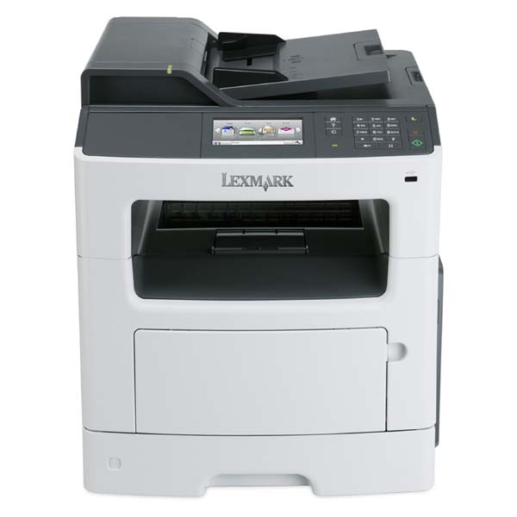

O společnosti LAMA Plus
LAMA Plus s.r.o. je ryze českou obchodní společností. Profiluje se jako komplexní zdroj spotřebního materiálu a doplňků pro IT resellery v rámci evropského kontinentu. Společnost je přímým dovozcem originálních materiálů stejně jako cenově dostupnějších materiálů kompatibilních. LAMA Plus je v ČR jediným autorizovaným distributorem výhradně spotřebního materiálu řady předních světových výrobců, např. Hewlett-Packard, Epson, Lexmark, OKI, Brother, Verbatim, Imation, TDK, Goodram. Svým partnerům nabízí také produkty dalších renomovaných značek – Canon, Xerox, IBM, Minolta, Ricoh, Sharp, Kyocera, Toshiba, ... LAMA Plus je výhradním distributorem baterií Polaroid, kompatibilních produktů Fullmark, Copygraph, UP v ČR a SR.

LAMA Plus se odlišuje od ostatních obchodních firem v této oblasti v ČR také vlastní produkční řadou značky LOGO. Tato ojedinělá kolekce počítačových doplňků a spotřebního materiálu pro výpočetní a kancelářskou techniku je symbiózou kvality, atraktivního balení, které výrazně podporuje prodejnost, a nejvýhodnějších cen. Společnost LAMA Plus dodává zboží prodejcům, systémovým integrátorům i renomovaným obchodním řetězcům po celé ČR. Firma má své zastoupení také na Slovensku a v Polsku odkud zásobuje země Evropské unie i další státy Evropy (cca 15 zemí). Již tradičně společnost LAMA Plus vystavuje na veletrzích CeBIT a Paperworld v Německu.
Více informací naleznete na www.lama.cz a www.logoland.eu

Distributor LAMA Plus s.r.o. v listopadu roku 2005 založil síť SMAT – síť maloobchodních prodejen specializovaných na spotřební materiál a počítačové doplňky pro kancelářskou a výpočetní techniku. Síť sdružuje 27 prodejen v rámci ČR a SR. Téměř 11000 produktů spotřebního materiálu a počítačových doplňků pro výpočetní a kancelářskou techniku spolu s odborným poradenstvím může nabídnout kterákoliv z prodejen SMAT.
Více informací naleznete na www.smat.cz nebo www.smat.sk.

Kontakt:
Ing. Michaela Šnapková
Marketing manager
LAMA Plus s.r.o.
marketing@lama.cz

